KEMENTERIAN PENDIDIKAN DAN KEBUDAYAAN
BALAI PELESTARIAN CAGAR BUDAYA SULAWESI SELATAN
Jalan Ujungpandang No 1, Kompleks Benteng Rotterdam Makassar, 90111
Telepon: 0411- 3621701,3631117 Fax: 0411-3621702
Laman : https://kebudayaan.kemdikbud.go.id/bpcbsulsel, Pos mail : bpcb.makassar@yahoo.com

LAYANAN PENGADUAN DAN SARAN
N A M A | :
ALAMAT | :
PEKERJAAN | :
NO. TELEPON | :
KETERANGAN  (Lingkari salah satu)  ISI LAPORAN : | : 1. | Pengaduan 2. Saran  - Gratifikasi  - Pelayanan Publik  - S D M  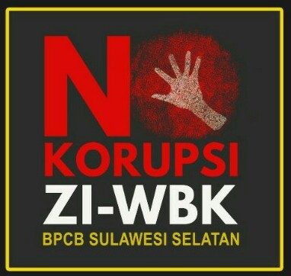
- Identitas Pelapor dijamin kerahasiannya

LAYANAN PENGADUAN :

1. MELALUI KOTAK PENGADUAN / SARAN
2. TELEPON/WA A.N. FARIDA ARSIL: 085242150077, NURYANTI : 085348577060
INDAH ASLINDAH : 081242709733
3. WEBSITE : https://kebudayaan.kemdikbud.go.id/bpcbsulsel/
4. INSTAGRAM : bpcbsulsel
5. FACEBOOK : bpcbsulawesiselatan

“ Malu Korupsi, Tulus Melayani”

